附件：

“潍坊医学院设备维修”程序使用说明

1. 报修人点击链接或扫描报修二维码进入快速报修程序。

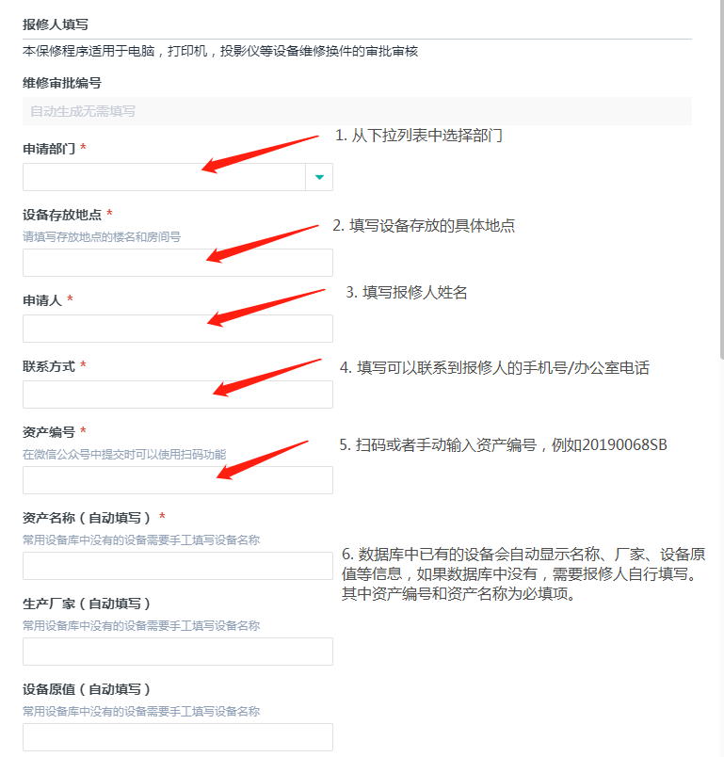

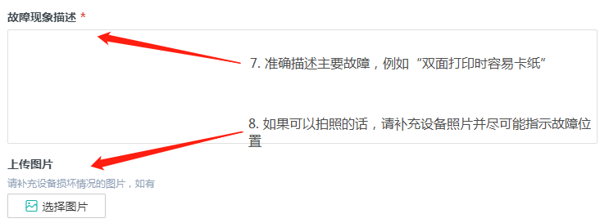

1. 报修人提交表单后，设备科维修负责人会通知维修服务供应商进行初步检查并上传维修方案。方案审批通过后，由供应商进行维修。
2. 维修完毕，全部流程结束后，供应商将表单打印由报修人，维修人，设备科签字后存档。
3. 报修人可以通过链接：  
   <https://link.jiandaoyun.com/q/5cd3844b25c0f87f1927cc58>或者扫描查询二维码进入查询链接。输入报修人姓名和联系方式查询审批进度。

 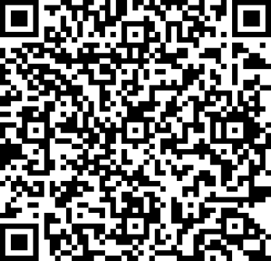

报修二维码 查询二维码